Ответ команде интеграции Odoo: RFID-панель и Анкета регистрации Hello Park
Список вопросов
Интеграторы прислали следующий список вопросов для формирования BRD (Business Requirements Document):
- RFID Band Binding & Unbinding API Documentation:
- Эндпоинты API и авторизация
- Спецификация запросов и ответов
- Обязательные параметры и правила валидации
- Примеры JSON payload (запрос / ответ)
- Коды ошибок и логика их обработки
- Бизнес-правила и зависимости
- Примеры кода интеграции (если есть)
- Existing Hello Parks Guest Registration Form:
- Форма регистрации гостей, используемая в Hello Park
- Детализация всех собираемых полей
- Обязательные / опциональные поля и валидация
- Согласия, правила парка и условия обработки данных
- Логика идентификации и сопоставления клиентов
- Учетные данные (доступы / логины) к тестовому стенду (UAT) для RFID-панели и анкеты гостя
ЧАСТЬ 1. Пользовательский путь и сценарии (User Journey & Architecture)
🔗 Интерактивные демонстрационные стенды (демо-режим, без паролей):
• Мобильная анкета гостя (SPA): https://aihrtest-create.github.io/rfid-panel/guest-registration/
• RFID-панель кассира: https://aihrtest-create.github.io/rfid-panel/
(Интерфейсы развернуты в виде работающих веб-прототипов, их можно протестировать в браузере напрямую).

1.1. Общая концепция взаимодействия систем (как это работает сейчас)
- Регистрация гостей и игровая система: Регистрация посетителей, профили детей, их прогресс на интерактивных аттракционах парка, очки и виртуальные Аватары ведутся на стороне системы Hello Park.
- Касса парка (POS): Продажа входных билетов и печать чеков осуществляются в кассовой системе (POS) парка.
- Контроль выдачи браслетов: Физический RFID-браслет выдается ребенку только после подтверждения оплаты билета на кассе. Кассовая система при оплате чека передает сигнал (токен активации) в систему Hello Park, разрешая привязку браслета. Без оплаченного входного билета выдать браслет невозможно.
1.2. Схема пользовательского пути (User Flow)
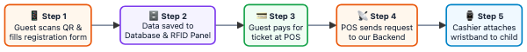
- Шаг 1 (Гость): При входе в парк гость сканирует QR-код со своего смартфона и заполняет простую мобильную анкету (номер телефона с подтверждением по СМС, ФИО родителя, имена и даты рождения детей).
- Шаг 2 (Сервер): Данные семьи автоматически сохраняются в глобальной и локальной базе данных Hello Park и моментально отображаются в веб-интерфейсе RFID-панели на компьютере кассира.
- Шаг 3 (Касса парка / POS): Гость подходит к кассе и оплачивает входные билеты. На этом этапе кассир ещё не может привязать браслет ребенку — в системе нет токена активации.
- Шаг 4 (Интеграция): Сразу после фискализации чека касса парка (POS) отправляет простой HTTP POST запрос (вебхук) на бэкенд Hello Park с номером чека и количеством оплаченных билетов.
- Шаг 5 (Кассир): В RFID-панели моментально начисляется количество доступных активаций (слотов). Кассир выбирает ребенка, прикладывает чистый браслет к настольному считывателю — браслет привязан, ребенок идет играть.
1.3. Рабочее место кассира (RFID Cashier Panel)
Веб-приложение, работающее на компьютере кассира рядом с POS-терминалом. Интерфейс оптимизирован для быстрой работы без лишних кликов:
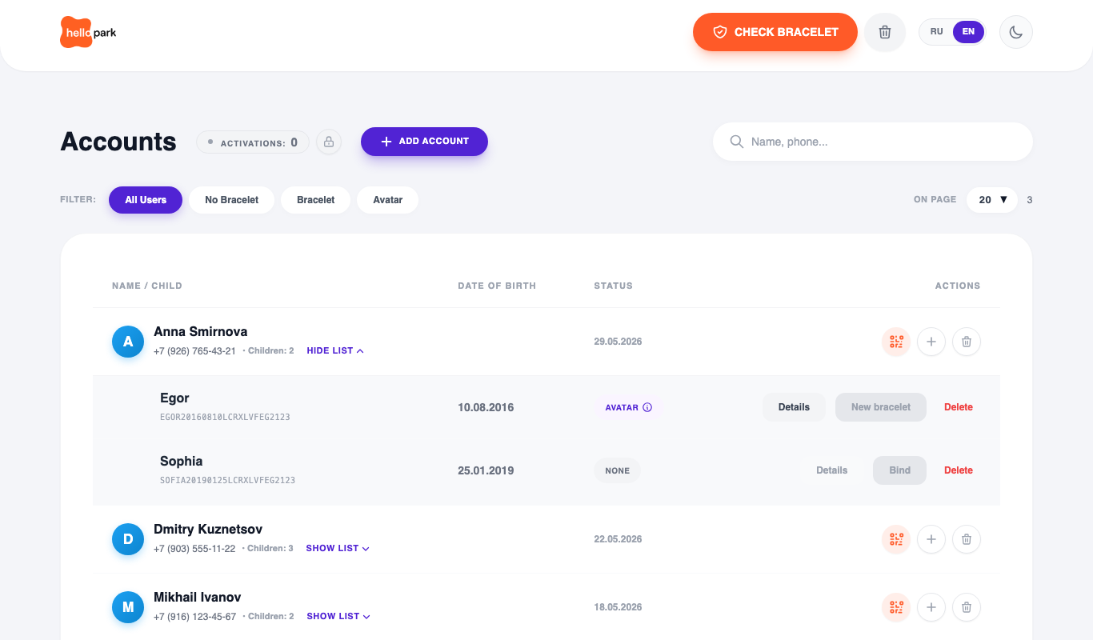
- Строка родителя: ФИО, телефон, список привязанных детей.
- Статусы ребенка:
- NONE (Серый): ребенок зарегистрирован в базе, но браслет еще не выдан.
- BRACELET (Оранжевый): браслет привязан на кассе, ребенок находится в игровой зоне.
- AVATAR (Фиолетовый): ребенок создал игрового персонажа на интерактивных проекциях парка. Вся статистика, баллы и заработанные подарки привязаны к его постоянному профилю.
1.4. Ключевые сценарии работы с гостями
Сценарий 1: Первичный визит новой семьи
- Родитель заполняет онлайн-анкету при входе.
- Подходит к кассе, кассир пробивает билеты в кассовой системе (POS).
- Касса шлет сигнал оплаты → в панели Hello Park загораются доступные слоты активации.
- Кассир прикладывает браслет к считывателю → физический браслет связывается с ребенком → ребенок идет на аттракционы.
Сценарий 2: Повторный визит гостя
Дети регулярно возвращаются в парк повторно (через неделю, месяц или полгода):
- Физический браслет с прошлого посещения сдан на выходе, но игровой прогресс (Аватар, уровень, набранные очки) навсегда сохранен в базе данных Hello Park.
- При новом визите кассир находит семью в системе (по номеру телефона или имени).
- Кассир берет любой новый чистый браслет, нажимает кнопку «Новый браслет» напротив ребенка и сканирует его.
- Новый браслет связывается с постоянным профилем ребенка (child_id) → ребенок прикладывает браслет к аттракционам в парке, и система моментально восстанавливает его прежний игровой уровень и баланс очков.
Сценарий 3: Возврат браслета и повторное использование (Same-Day Reuse)
В парках с высоким трафиком браслеты циркулируют непрерывно:
- При выходе из парка ребенок сдает браслет на стойку кассы.
- Кассир нажимает кнопку «Очистить браслет» в панели и прикладывает его к считывателю — браслет отвязывается за 1 секунду. При этом игровой прогресс ребенка остается в безопасности.
- Очищенный браслет сразу же выдается следующему вошедшему гостю.
- Ежедневный ночной сброс: Каждую ночь в 03:00 сервер Hello Park автоматически отвязывает абсолютно все физические метки браслетов от детей. Утром весь фонд браслетов парка снова готов к чистой выдаче.
ЧАСТЬ 2. Техническая спецификация API (Binding & POS Integration)
2.1. Архитектурная развилка: кто выполняет привязку браслета?
Перед фиксацией BRD необходимо согласовать с командой Odoo один из двух вариантов:
Вариант А: RFID-панель Hello Park
- Как работает: На кассе парка открыта веб-панель кассира Hello Park, подключен настольный USB RFID-считыватель.
- Роль Odoo: Odoo не работает напрямую со считывателем браслетов. Odoo только отправляет вебхук об успешной оплате билета (POST /api/v1/pos/events).
- Результат: В панели кассира начисляются токены активации, кассир прикладывает браслет в интерфейсе Hello Park.
Вариант Б: Прямая привязка из Odoo POS
- Как работает: Odoo POS напрямую подключает считыватель браслетов к своему интерфейсу.
- Роль Odoo: После сканирования браслета Odoo вызывает внешнее API Hello Park для связки child_id + rfid_uid.
2.2. Спецификация для Варианта А (Вебхук оплаты из Odoo в Hello Park)
Касса отправляет уведомление сразу после фискализации/оплаты чека, если в чеке есть хотя бы один входной билет.
URL: POST https://<HP_SERVER_URL>/api/v1/pos/events
Заголовки:
Content-Type: application/json; charset=utf-8
Authorization: Bearer <API_SECRET_KEY>

Тело запроса (JSON):
{
"receipt_number": "REC-2026-0904-001",
"count": 2
}

Параметры:
- receipt_number (String, Обязательный): Уникальный номер чека в кассе Odoo. Используется для идемпотентности (защита от дублирования активаций при повторной отправке из-за сбоя сети).
- count (Integer, Обязательный): Количество оплаченных детских входных билетов в чеке.
Успешный ответ (200 OK):
{
"status": "ok"
}

Коды ошибок:
- 401 Unauthorized: Неверный или отсутствующий ключ авторизации (API_SECRET_KEY).
- 400 Bad Request: Пропущены обязательные поля или некорректный JSON.
2.3. Спецификация для Варианта Б (Прямые методы Bind / Unbind из Odoo)
Если Odoo реализует сканирование браслетов на своей стороне:
Метод 1: Привязка браслета (Bind)
URL: POST https://<HP_SERVER_URL>/api/v1/rfid/bind
Заголовки: Authorization: Bearer <API_SECRET_KEY>, Content-Type: application/json
Тело запроса:
{
"child_id": "CH-10023",
"rfid_uid": "04A1B2C3D4",
"receipt_number": "REC-2026-0904-001"
}

Успешный ответ (200 OK):
{
"status": "success",
"message": "Wristband successfully bound",
"data": {
"child_id": "CH-10023",
"rfid_uid": "04A1B2C3D4",
"avatar_status": "ready",
"bound_at": "2026-09-04T14:30:00Z"
}
}

Коды ошибок:
- 400 Bad Request: Не заполнены обязательные параметры.
- 404 Not Found: Ребенок с таким child_id не найден в базе.
- 409 Conflict: Браслет с таким rfid_uid уже привязан к другому активному гостю (конфликт меток).
- 422 Unprocessable Entity: По данному чеку исчерпано количество оплаченных билетов.
Метод 2: Отвязка браслета при выходе / переиспользовании (Unbind)
URL: POST https://<HP_SERVER_URL>/api/v1/rfid/unbind
Заголовки: Authorization: Bearer <API_SECRET_KEY>, Content-Type: application/json
Тело запроса:
{
"rfid_uid": "04A1B2C3D4"
}

Успешный ответ (200 OK):
{
"status": "success",
"message": "Wristband unbound and released for reuse"
}

2.4. Ключевые бизнес-правила и зависимости
- Разделение физического браслета и игрового профиля: Физический браслет — это лишь временный однодневный идентификатор. Аватар, баллы, уровни и заработанные подарки привязаны к профилю ребенка (child_id) в базе данных Hello Park и никогда не удаляются при отвязке браслета.
- Повторный визит (Returning Guests): При новом визите ребенку выдается другой физический браслет, но запрос привязки должен содержать тот же постоянный child_id.
- Защита от дублей (Конфликты): Один браслет нельзя выдать двум детям одновременно. Система вернет 409 Conflict, если браслет числится за кем-то другим прямо сейчас.
- Ежедневный ночной сброс (Daily Wipe): Каждую ночь все привязки физических чипов обнуляются, чтобы утром все браслеты были чистыми.
ЧАСТЬ 3. Анкета регистрации гостя (Guest Registration Form)
3.1. Структура полей анкеты регистрации
Процесс регистрации разбит на последовательные шаги:
Шаг 1: Контактные данные и согласия
- Номер телефона (phone): Обязательное поле. Международный формат (маска и количество цифр определяются страной парка). Верификация через одноразовый 4-значный SMS-код (OTP). В демо-версии принимается любой 4-значный код (кроме 0000).
- Юридическое согласие (Чекбокс): Обязательный чекбокс (без него кнопка «Отправить СМС» заблокирована). Содержит согласие с правилами парка, программой лояльности и политикой обработки персональных данных.
Шаг 2: Данные семьи и детей
- ФИО родителя (fio): Обязательное поле, текстовая строка (Фамилия Имя Отчество).
- Список детей (children): Обязательно добавить минимум одного ребенка. Есть возможность добавления неограниченного числа детей кнопкой «+ Добавить ребёнка».
- • Имя ребёнка (name): Обязательное, текстовая строка.
- • Дата рождения (dob): Обязательное, формат ДД.ММ.ГГГГ (или выбор через календарь YYYY-MM-DD). Требуется для подбора подходящих по возрасту игр и квестов.
- Дополнительные поля (настраиваются опционально под парк): «Откуда узнали о парке» (источник привлечения / рекламный канал) и «Город» (город проживания гостя).
Шаг 3: Сохранение данных и отображение в системе (Завершение регистрации)
После отправки заполненной анкеты:
- Данные семьи автоматически сохраняются в глобальной и локальной базе данных парка.
- Профиль родителя и детей мгновенно появляется в списке зарегистрированных гостей в веб-интерфейсе RFID-панели кассира.
- Кассир находит семью в панели по номеру телефона или ФИО для выдачи и привязки браслетов.
Опциональный шаг для некоторых парков (генерация QR-кода): Для ряда локаций на финальном шаге анкеты гостю дополнительно генерируется персональный QR-код карты лояльности. В этом случае кассиру не требуется вводить номер телефона или искать семью вручную — он просто сканирует QR-код с экрана телефона гостя 2D-сканером на кассе, и нужная карточка открывается моментально.

3.2. Логика идентификации и сопоставления клиентов (Mapping Logic)
- Идентификатор родителя (Primary Key): Номер мобильного телефона (phone).
- Идентификатор ребенка: Постоянный child_id, генерируемый при создании карточки ребенка.
- Связь с Odoo: В Odoo карточка клиента должна содержать внешний идентификатор ребенка либо единый номер телефона семьи, чтобы при повторной продаже билета касса могла однозначно передать правильный child_id.

